前黄中心小学“润心行动”主题家访情况记录表
参加家访  教师姓名 | 沈春英 | 班级 | 六3
学生姓名 | 沈梦茜 | 学生类型 | E
家访时间 | 2024.1.31 | 家访形式 | 上门家访
家访效果 | 良好 | 联系电话 | 15061957525
家访  过程  详细  记录 | - 预约联系上门家访时间  - 了解孩子寒假的生活作息安排，每天有学习锻炼的时间，但发现晚上睡得太晚，拿着奶奶的手机在玩游戏，早上起不来。  - 建议：能够适当增加阅读的时间，培养良好的学习习惯，合理使用手机。
上门  家访  照片 | 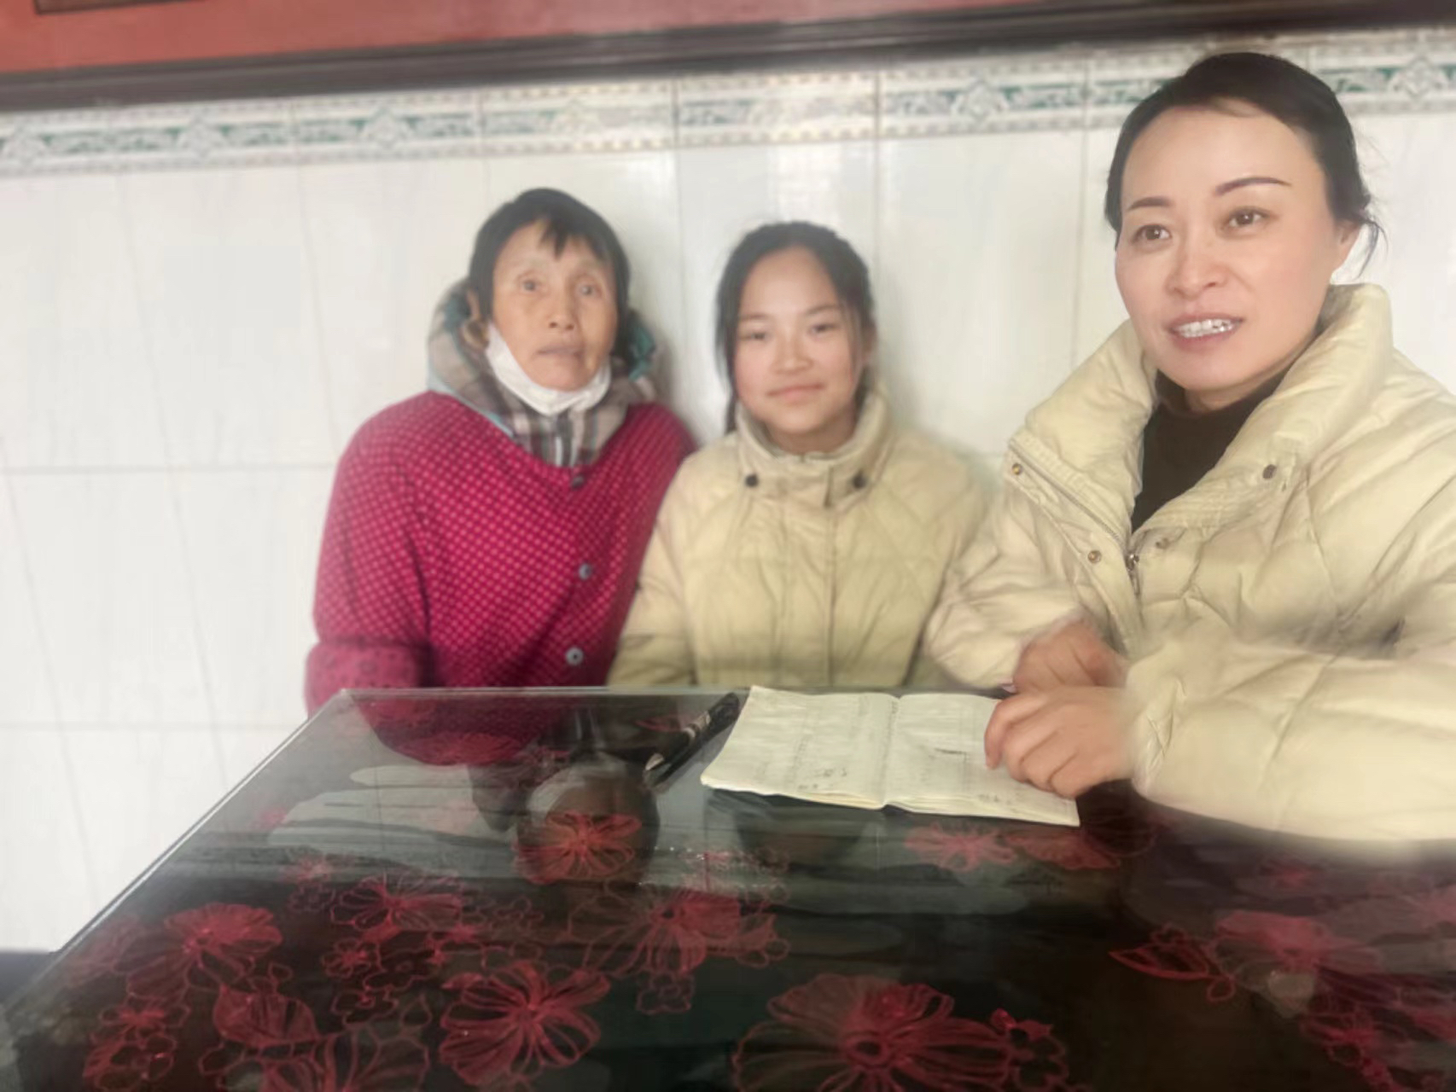
备注：学生类型包括A.贫困生 B.随迁儿童 C.留守儿童 D.特殊儿童 E.其它
教师每人至少家访一名学生，党员或中层每人至少两名学生。

